Gegen 19 Uhr haben alle deutschen Schüler mit ihren Gastfamilien und den Lehrern im Schulhof zu Abend gegessen.

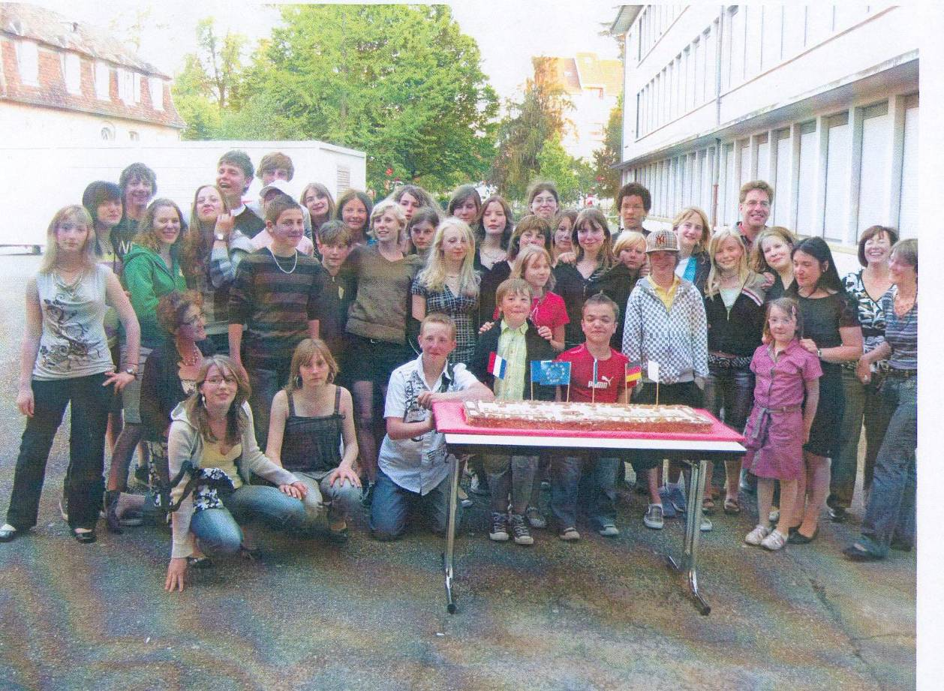

Dann haben alle Schüler bei Baptiste gefeiert . Es wurde getanzt und gegessen, sie hatten Spaß.

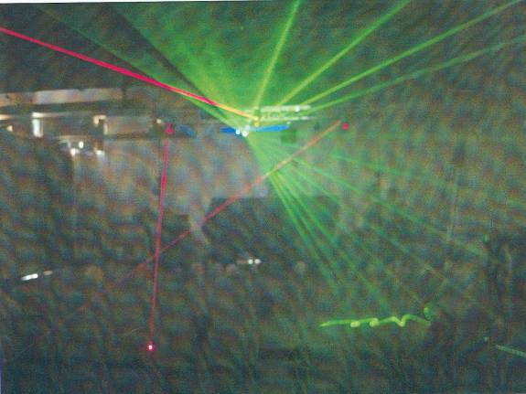.

Am Donnerstag sind sie zum Offenburger Bahnhof gefahren um heimzufahren. Alle waren traurig, viele weinten, der Abschied fiel vielen schwer.

